Día de la Tradición – 10 de noviembre
El 10 de noviembre se celebra el Día de la Tradición en Argentina, en homenaje a José Hernández, autor del Martín Fierro. En este recurso encontrarás una secuencia completa para nivel inicial sobre comidas tradicionales argentinas: el mate, las empanadas y el dulce de leche. Ideal para proyectos escolares, actos y ferias gastronómicas.
10 NOVIEMBRE
DIA DE LA TRADICIÓN
“La historia no es todo el pasado, pero tampoco es todo lo que queda del pasado. O,
dicho de otro modo, junto a la historia escrita hay una historia viva que se perpetúa y
renueva a través del tiempo y en la que se pueden encontrar muchas corrientes antiguas
que aparentemente habían desaparecido. Si no fuera así, ¿podríamos hablar de memoria
colectiva?”
Maurice Halbwachs.
Introducción
Cada 10 de noviembre se celebra el Día de la Tradición, fecha que coincide con el
nacimiento del escritor y periodista José Hernández, autor de El Gaucho Martín Fierro,
poema gauchesco que se convirtió en una pieza literaria consagrada del folklore
argentino. El propósito que guía el acto evocativo en los Jardines de Infantes apunta a
promover el aprecio por nuestro pasado histórico y valorar la vigencia de nuestras
tradiciones apuntando al rescate de nuestra identidad cultural, nacional y popular.
En esta oportunidad les proponemos organizar el trabajo en la sala a partir de la
indagación de algunas comidas y alimentos que se consideran tradicionales de nuestro
país y han sido declarados parte del Patrimonio Cultural, Alimentario y Gastronómico
Argentino por la Secretaría de Cultura de la Nación: el mate, las empanadas y el dulce de
leche.
Se trata de promover el acercamiento a un aspecto particular - evitando “enseñar las
tradiciones en general, lo cual podría resultar demasiado impreciso y confuso” para los
niños, a partir de interrogantes que permitan a los niños arribar a algunas ideas
concretas como “el mate, las empanadas y el dulce de leche son comidas y alimentos que
se consumen en todo el país”, y “hace mucho, mucho tiempo también se tomaba mate, se
comía dulce de leche y empanadas”.
Como plantea Mario Silveira “las preferencias alimentarias y las particularidades de los
sistemas culinarios y el consumo, la diversidad de productos que entran en la "comida",
cómo se cocina, cómo se come y qué se dice acerca de lo que se come, pero también
cuándo, dónde y con quiénes se come (la comensalidad)- se constituyen en uno de los
más fuertes soportes de la identidad cultural”.
PROYECTO: FERIA DE COMIDAS Y ALIMENTOS TRADICIONALES ARGENTINOS
Propósito: valorar algunas de las costumbres alimenticias que nos identifican como
argentinos.
Contenidos:
• Reconocimiento de algunas permanencias a través del tiempo en el consumo de
determinados alimentos y comidas de la vida cotidiana de las familias y de la
comunidad: el mate, el dulce de leche y las empanadas.
• Obtención de información a través de imágenes y material bibliográfico.
• Organización de la información recogida para comunicar a otros.
Secuencia de actividades: la propuesta busca que los niños se acerquen a la idea de
que hay comidas y alimentos que los argentinos tenemos la costumbre de consumir y que
esa costumbre es algo que ha permanecido a través del tiempo.
1º. Presentación de la propuesta:
En esta oportunidad proponemos comenzar con la
lectura de una información periodística con el propósito de introducir un primer
intercambio sobre el mate, las empanadas y el dulce de leche como una de
nuestras tradiciones.
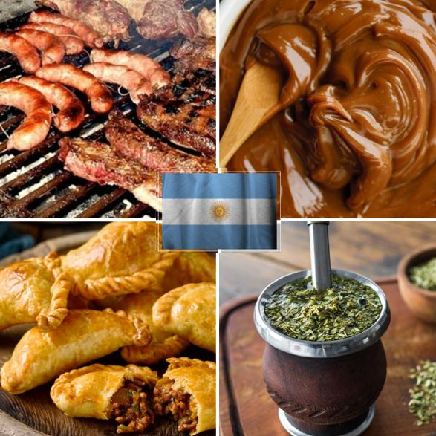
Luego de la lectura la maestra abre un espacio para compartir comentarios
previendo algunas intervenciones para que los niños puedan comenzar a hablar
sobre el aspecto que será objeto de indagación... “¿Qué opinan de lo que acabo
de leer”, “¿qué comidas se mencionan?“, “¿qué querrá decir esta partecita?, la voy
a volver a leer: “todos estos productos son típicamente argentinos, y su consumo
está generalizado en todo el país”, “En su familia… ¿toman mate, comen
empanadas y dulce de leche?”. El docente podrá hacer un registro para sintetizar
lo conversado.
A continuación podrá plantear un interrogante que abrirá la posibilidad de poner en
juego el contenido previsto: “Ustedes dijeron que el mate, el dulce de leche y las
empanadas son alimentos y comidas que se consumen, se comen en toda la
Argentina” (… ) “¿Hace mucho, mucho tiempo tendrían los argentinos esta
costumbre de tomar mate, comer empanadas y dulce de leche?, ¿qué les parece
si lo averiguamos?”. La maestra podrá anticipar a los niños el propósito del trabajo
que los ocupará por un tiempo: “dentro de unos días vamos a invitar a las familias
al jardín para contarles esto que vamos a averiguar”
2º. Ampliar información sobre el tema:
Observación de imágenes: para ampliar la información sobre el tema la maestra
propone la observación de imágenes con el propósito de que los niños puedan
arribar a algunas ideas acerca de la permanencia de estas costumbres a través
del tiempo. Para ello prevé organizar a los niños en tres grupos, cada uno de los
cuales indagará sobre una comida o alimento en particular. Esto requiere anticipar
algunas intervenciones para guiar la observación: “¿qué están haciendo estas
personas?”, “¿todos están comiendo/tomando lo mismo?”, “¿les parece que lo que
muestra la imagen es de ahora o de hace mucho, mucho tiempo?, ¿cómo se dan
cuenta?”, “busquen alguna imagen que les parezca que es de hace mucho
tiempo…¿qué les hace pensar eso, cómo se dieron cuenta?”, “¿les parece que
los envases de dulce de leche o de golosinas de dulce de leche son como los de
ahora?”. Al recorrer los grupos, el maestro irá atendiendo a las intervenciones de
los niños para retomarlas en la puesta en común.
COMIDAS Y ALIMENTOS QUE NOS GUSTAN A LOS ARGENTINOS
EMPANADAS MATE DULCE DE LECHE
3º. Puesta en común: para optimizar el tiempo didáctico, será necesario que el
maestro acuerde con el grupo que dos o tres niños de cada equipo serán los
encargados de comunicar la información que fueron obteniendo con la
observación de las imágenes y la interacción de pares y docente. Podrá organizar
la puesta en común, con intervenciones del tipo: “¿Qué les pareció a ustedes, el
mate hace mucho, mucho, mucho tiempo que se toma o sólo es una costumbre de
ahora?, ¿y las empanadas y el dulce de leche?, ¿Cómo se dieron cuenta?”. A
medida que cada equipo comunica lo que observó, el maestro lo irá registrando en
un cuadro para guardar memoria de lo indagado.
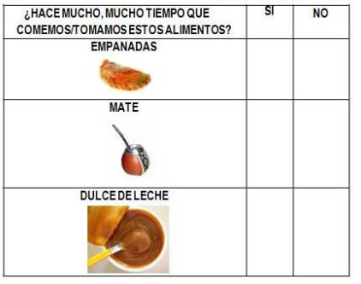
El maestro podrá retomar ambas tablas en las que se registró lo indagado:
“Habíamos anotado acá (señalando la primera tabla) que las empanadas, el mate
y el dulce de leche son comidas típicas, que se comen en distintos lugares de la
Argentina, y acá (señalando la otra) que estos alimentos se consumen desde hace
mucho tiempo, ¿cómo podemos contarles a las familias esto que estuvimos
averiguando?”.
De este modo el docente les plantea a los niños un nuevo problema: considerar no
solo qué saben sino cómo comunicarlo, por ejemplo a través de un nuevo cuadro
cuyo texto recupera las ideas de los anteriores y se produce por dictado a la
maestra:
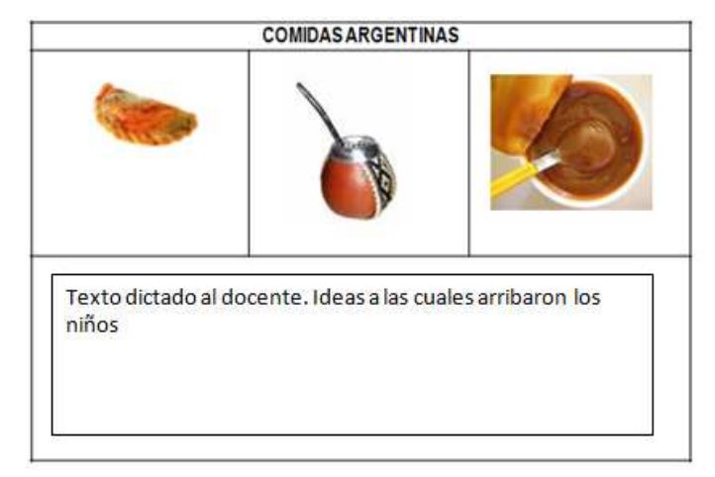
Para recuperar el sentido del acto escolar, la maestra podrá comunicar el motivo
del festejo y plantear “¿qué les parece si hacemos una feria de estas comidas
argentinas y compartimos con las familias y con los otros chicos del jardín
empanadas, dulce de leche y mate que tanto nos gusta a los argentinos?”.
4º. Otras posibles actividades vinculadas a la preparación de la Feria de
alimentos y comidas tradicionales argentinos:
- Elaboración de empanadas de queso, dulce de leche y mate.
- Lectura de textos para saber más sobre los alimentos que se ofrecerán en
los stands.
- Producción de textos para informar a los visitantes de los stands: Se podrá
proponer el dictado al maestro de una breve reseña de la historia de cada
alimento y la escritura por sí mismos de los carteles que informen el
producto de cada stand (empanadas- dulce de leche-mate).
- Decisión sobre cómo van a convidar el dulce de leche (con tostadas, otros).
5º. En el acto escolar comunicarán a los padres y a otros niños del jardín lo indagado
de manera colectiva, luego se invitará a las familias a recorrer los stands y a
compartir empanadas, tostadas con dulce de leche y mate cebado por docentes.
Crucigrama de regalo para trabajar en el aula!
